Mô hình Use case Quản Lý Nhà Sách

Version 1.0

Sinh viên thực hiện:

20850209 – Võ Chí Hiếu

20850222 – Trầm Hữu Nghiệp

**Bảng ghi nhận thay đổi tài liệu**

|  |  |  |  |
| --- | --- | --- | --- |
| **Ngày** | **Phiên bản** | **Mô tả** | **Người thay đổi** |
| 12/05/2022 | 1.0 |  | 20850209 |
|  |  |  |  |
|  |  |  |  |
|  |  |  |  |

Mục lục

1. Sơ đồ Use-case 3

2. Danh sách các Actor 3

3. Danh sách các Use-case 3

4. Đặc tả Use-case 3

4.1 Đặc tả Use-case “Tên Use-case” 3

# Sơ đồ Use-case

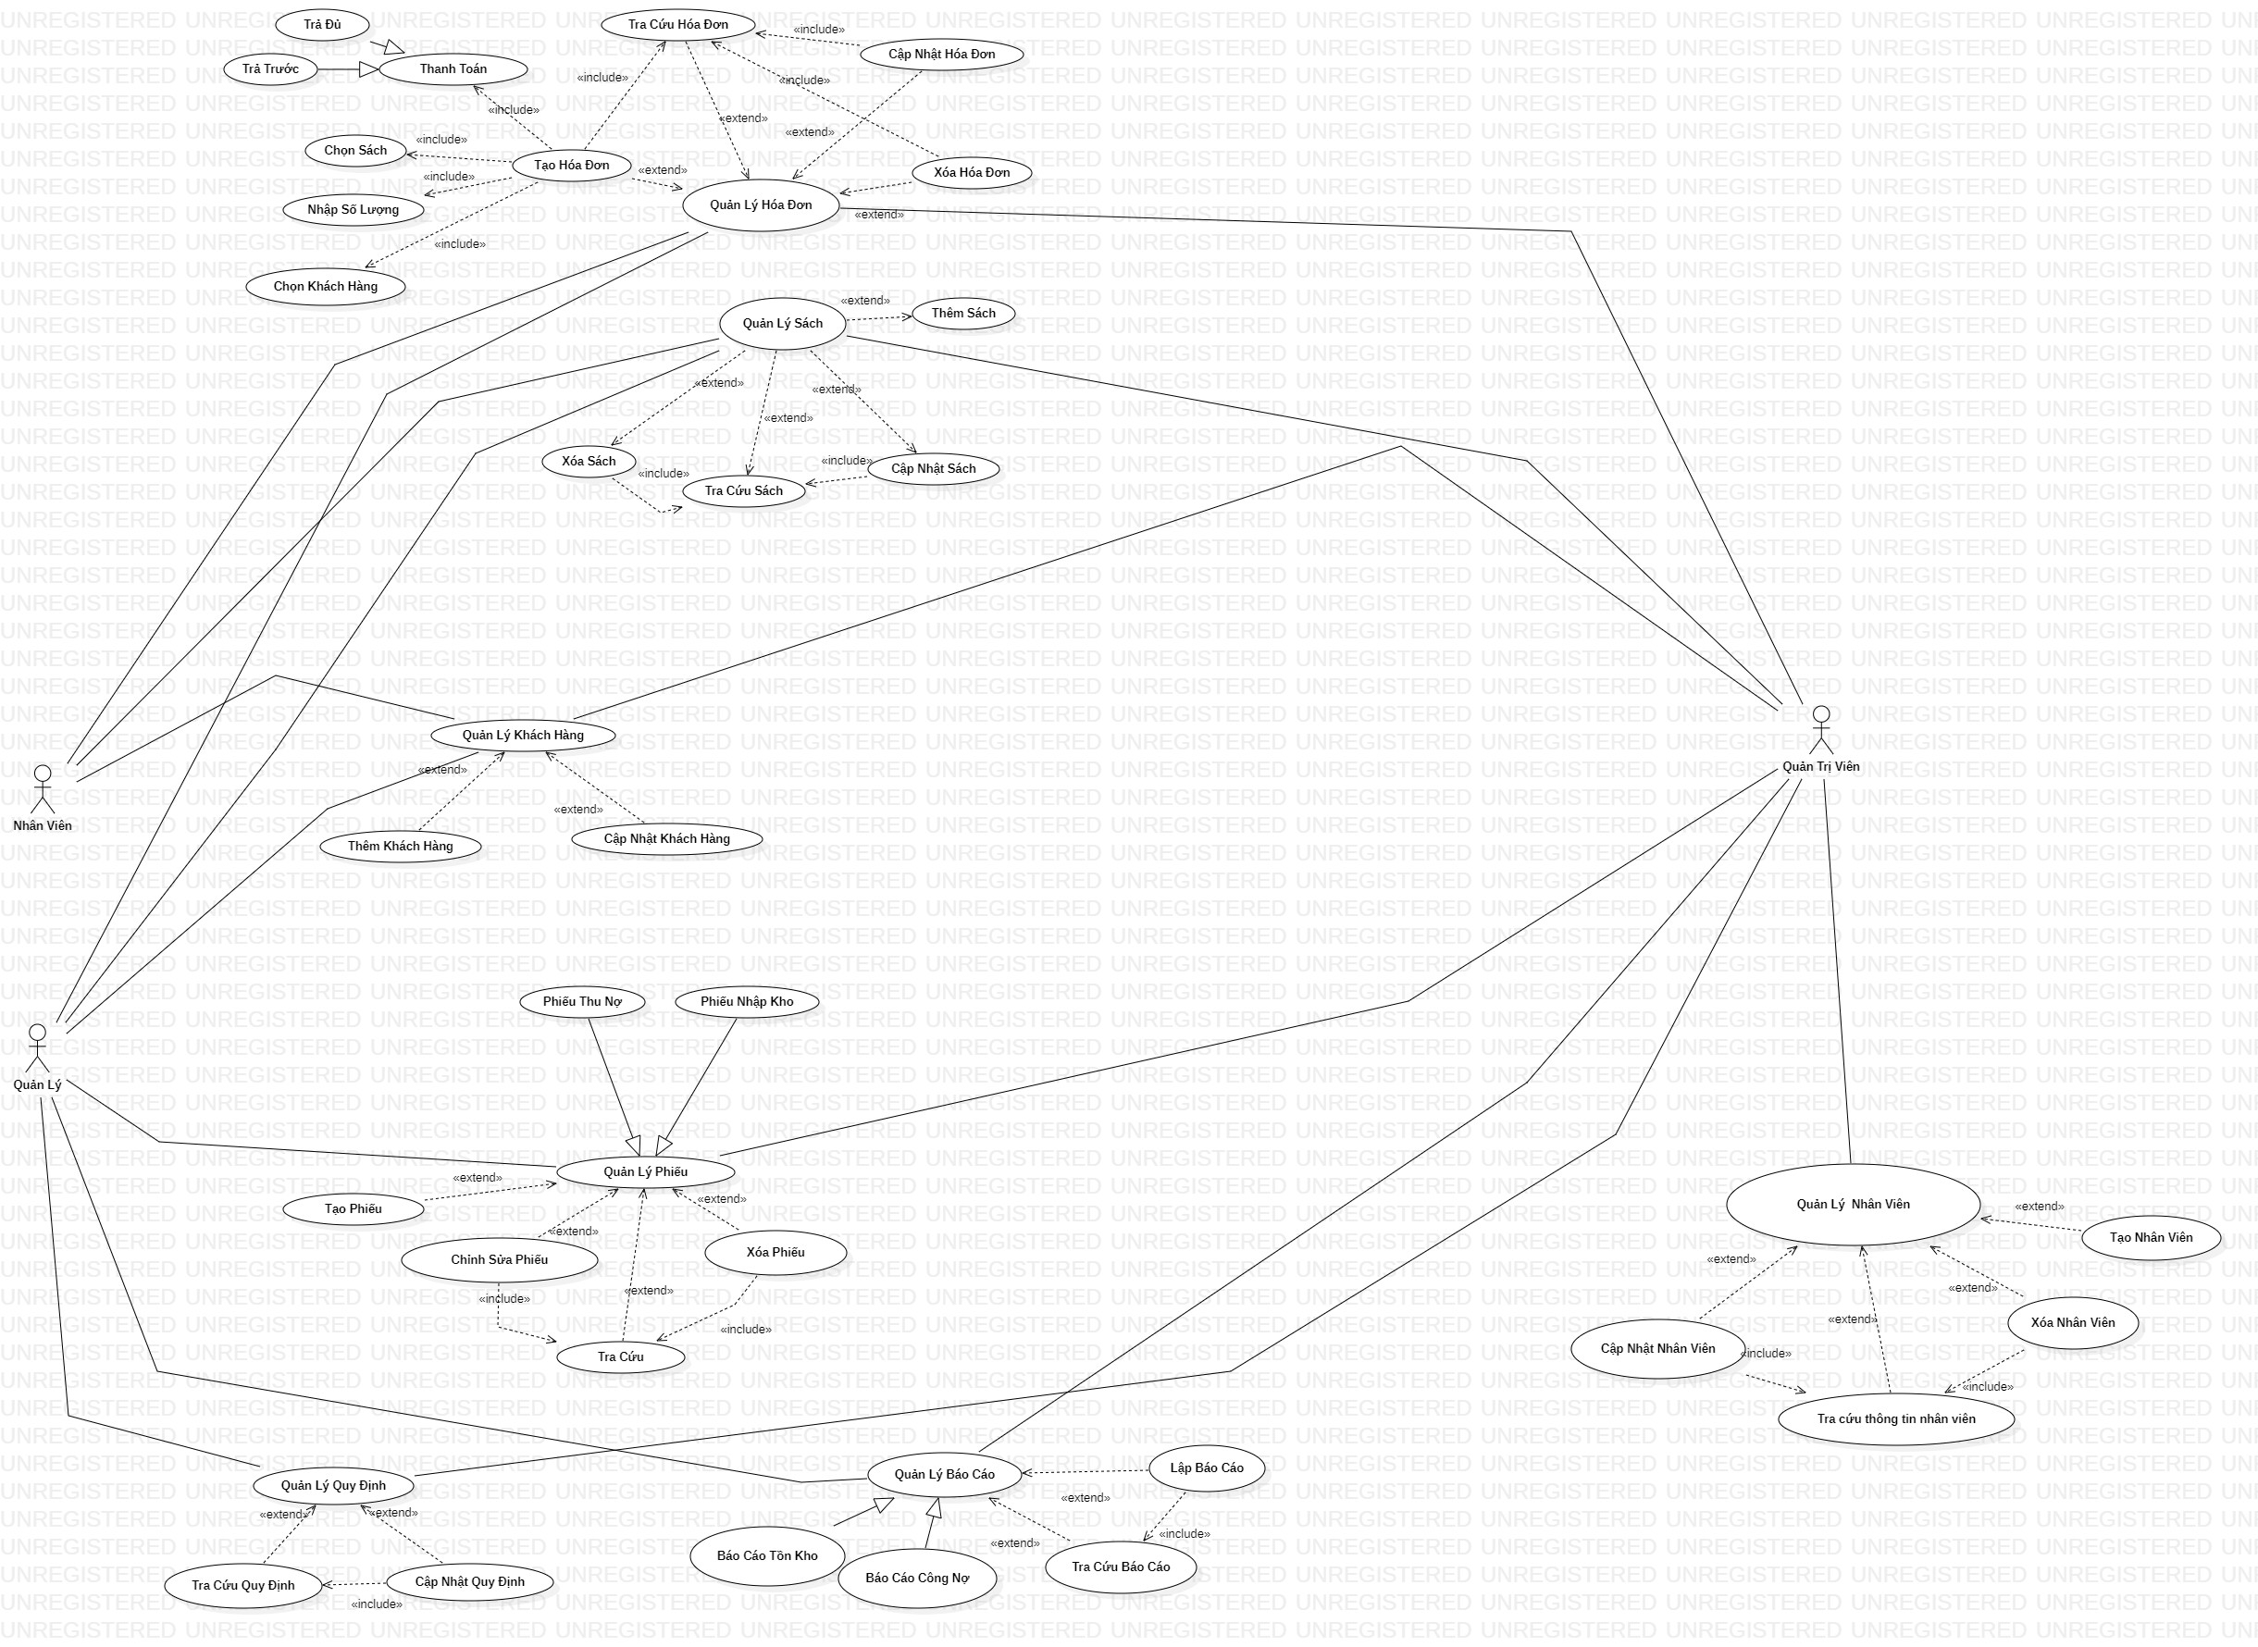

# Danh sách các Actor

|  |  |  |
| --- | --- | --- |
| STT | Tên Actor | Ý nghĩa/Ghi chú |
| 1 | Quản Trị Viên | Có thể tương tác với tất cả use-case |
| 2 | Quản Lý | Bị hạn chế 1 số use-case |
| 3 | Nhân Viên | Bị hạn chế 1 số use-case |

# Danh sách các Use-case

|  |  |  |
| --- | --- | --- |
| STT | Tên Use-case | Ý nghĩa/Ghi chú |
| 1 | Quản lý sách | Thêm, chỉnh sửa, xóa các thông tin sách |
| 2 | Quản lý hóa đơn | Tạo, cập nhật, xóa hóa đơn |
| 3 | Quản lý khách hàng | Thêm, cập nhật, xóa khách hàng |
| 4 | Quản lý báo cáo | Tra cứu báo cáo, tạo báo cáo |
| 5 | Quản lý quy định | Cập nhật quy định |
| 6 | Quản lý phiếu | Tạo phiếu, chỉnh sửa, xóa phiếu |
| 7 | Quản lý nhân viên | Cập nhật trạng thái, vị trí nhân viên, thêm hoặc xóa |
| 8 | Thêm sách | Thêm sách vào danh sách sách |
| 9 | Cập nhập thông tin sách | Cập nhật thông tin quyển sách |
| 10 | Xóa sách | Xóa sách trong danh sách sách |
| 11 | Tạo hóa đơn | Tạo hóa đơn mới |
| 12 | Cập nhật hóa đơn | Cập nhật thông tin hóa đơn |
| 13 | Xóa hóa đơn | Xóa hóa đơn ra khỏi danh sách hóa đơn |
| 14 | Thêm khách hàng | Tạo mới khách hàng vào danh sách khách hàng |
| 15 | Chỉnh sửa thông tin khách hàng | Cập nhật thông tin khách hàng |
| 16 | Xóa khách hàng | Xóa khách hàng ra khỏi danh sách khách hàng |
| 17 | Tạo mới báo cáo |  |
| 18 | Tra cứu báo cáo |  |
| 19 | Cập nhật quy định |  |
| 20 | Tra cứu quy định |  |
| 21 | Tạo phiếu mới | Tạo phiếu mới (phiếu thu nợ, phiếu nhập sách) |
| 22 | Tra cứu phiếu | Tìm kiếm thông tin phiếu |
| 23 | Cập nhật thông tin phiếu | Chỉnh sửa thông tin phiếu |
| 24 | Xóa phiếu | Xóa phiếu ra khỏi danh sách phiếu |
| 25 | Tạo nhân viên mới |  |
| 26 | Xóa nhân viên |  |
| 27 | Chỉnh sửa thông tin nhân viên |  |

# Đặc tả Use-case

## Đặc tả Use-case “Quản lý hóa đơn”

### Tóm tắt

Sử dụng cho nhân viên, quản lý và kể cả quản trị viên, dùng để tạo, chỉnh sửa và lưu thông tin của hóa đơn khi khách hàng mua sách tại nhà sách

### Dòng sự kiện

#### Dòng sự kiện chính

1.Tra cứu hóa đơn,

2.Tạo hóa đơn mới

3.Chỉnh sửa hóa đơn

4.Xóa hóa đơn

#### Các dòng sự kiện khác

Không có

### Các yêu cầu đặc biệt

Đăng nhập

### Trạng thái hệ thống khi bắt đầu thực hiện Use-case

Hệ thống đòi hỏi người dùng phải đăng nhập

Chọn vào mục “Phiếu/ Hóa Đơn” => “Hóa Đơn“

### Trạng thái hệ thống sau khi thực hiện Use-case

Hiển thị thông tin các hóa đơn đã tồn tại trong hệ thống

### Điểm mở rộng

4.1.6.1 Nhân viên muốn tạo hóa đơn mới

4.1.6.1.1 Nhân viên chọn tạo hóa đơn

4.1.6.1.2 Nhân viên chọn khách hàng từ hệ thống

4.1.6.1.3 Nhân viên

4.1.6.2 Nhân viên chỉnh sửa hóa đơn

4.1.6.3 Nhân viên xóa hóa đơn

*.*